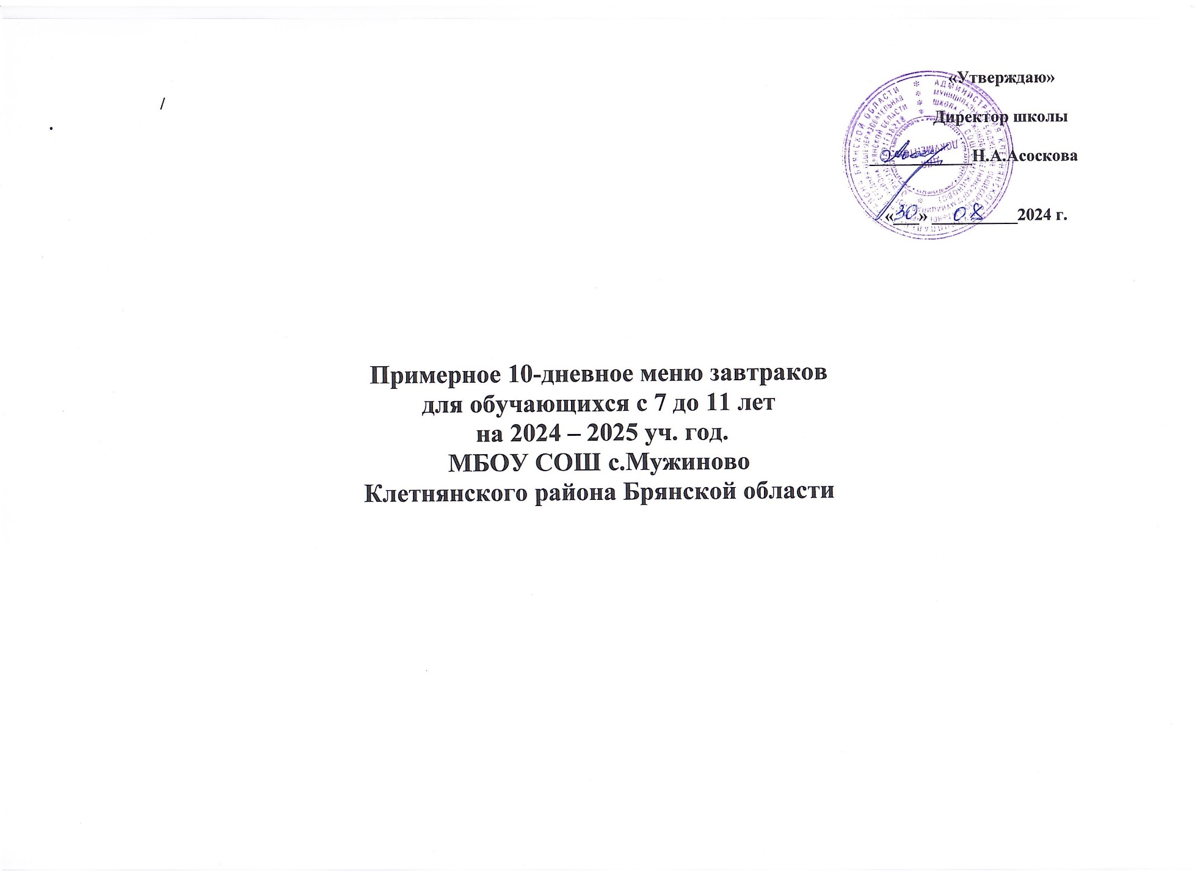

|  |  |  |  |  |  |  |  |  |  |  |  |  |  |  |
| --- | --- | --- | --- | --- | --- | --- | --- | --- | --- | --- | --- | --- | --- | --- |
| **№**  **Рецепт**. | **Прием пищи,**  **наименование**  **блюда** | **Масса**  **порции** | **Пищевые**  **вещества(г)** | | | **Энерг**  **ценность** | **Витамины**  **(мл)** | | | | **Минеральные**  **вещества (мг)** | | | |
|  |  |  | **белки** | **жиры** | **угле**  **-воды** | **(ккал)** | **В** | **С** | **А** | **Е** | **Са** | **Fe** | **Р** | **Mg** |
| 1 | 2 | 3 | 4 | 5 | 6 | 7 | 8 | 9 | 10 | 11 | 12 | 13 | 14 | 15 |
|  | **Первый**  **день** |  |  |  |  |  |  |  |  |  |  |  |  |  |
| 293 | Пельмени мясные. Отварные с маслом | 200 | 22 | 7,8 | 30,8 | 266 | 0,14 | 0,19 |  |  | 19 | 0,91 |  |  |
| 273 | Кофейный напиток на сгущенном молоке | 200 | 1.7 | 1,4 | 16,1 | 81 | 0 | 0,08 |  |  | 51,36 | 0,04 |  |  |
| 700 | Хлеб  Ржаной | 40 | 2,8 | 0,4 | 16,1 | 77,2 | 0,08 |  |  |  | 0 | 1,08 |  |  |
|  | Апельсин свежий | 150 | 1,35 | 0,3 | 12,15 | 65 | 51 | 19,5 | 34,5 | 1,45 | 0,06 | 0,09 | 90 | 0,3 |
|  | **Итого** |  | **27,85** | **9,9** | **75,15** | **489,2,5** | **51,22** | **0,27** | **34,5** | **1,45** | **70,42** | **2,12** | **90** | **0,3** |
|  | **Второй**  **день** |  |  |  |  |  |  |  |  |  |  |  |  |  |
| 202 | Макарон  отварной | 200 | 7,3 | 5,56 | 44,34 | 262 | 0,08 |  |  |  | 12,42 | 0,98 |  |  |
| 306 | Котлеты мясные(куриные) рубленные полуфабрикат | 100 | 18 | 14,58 | 14,5 | 263 | 0,08 | 1,12 |  |  | 32 | 1,29 |  |  |
| 700 | Хлеб  Ржаной | 40 | 2,8 | 0,4 | 16,1 | 77,2 | 0,08 |  |  |  | 0 | 1,08 |  |  |
|  | Плюшка | 40 | 3,36 | 0,76 | 20,32 | 96,8 | 0,096 |  |  |  | 0 | 0,36 | 39,6 | 8 |
| 268 | Чай  с сахаром | 200 | 0,1 | 0,02 | 9,9 | 35 | 0 |  |  |  | 0,26 | 0,02 |  |  |
| 15 | Сыр твердых сортов | 1/30 | 6,59 | 5,8 | 0 | 103 | 145,5 | 6,9 | 0,12 | 0 | 0,009 | 0,063 | 0,84 | 0,093 |
|  | **Итого** |  | **38,15** | **27,12** | **105,16** | **837** | **145,836** | **8,02** | **0,12** |  | **44,689** | **3,793** | **40,44** | **8,093** |
|  | **Третий**  **день** |  |  |  |  |  |  |  |  |  |  |  |  |  |
| 169 | Рис  отварной | 200 | 4,96 | 4,72 | 50,16 | 268 | 0,1 | 11,3 |  |  | 74 | 1,62 |  |  |
| 98 | Наггетсы | 80 | 13,76 | 12,48 | 0,16 | 167,2 | 0 |  |  |  | 23,2 | 1,36 |  |  |
| 700 | Хлеб  Ржаной | 40 | 2,8 | 0,4 | 16,1 | 77,2 | 0,08 |  |  |  | 0 | 1,08 |  |  |
| 278 | Компот из смеси сухофруктов | 200 | 1 | 0,06 | 27,5 | 110 | 0,01 | 0,32 |  |  | 29 | 0,62 |  |  |
|  | Плюшка | 40 | 3,36 | 0,76 | 20,32 | 96,8 | 0,096 |  |  |  | 0 | 0,36 |  |  |
|  | Йогурт порционный | 120 | 8,79 | 3,6 | 14,75 | 127 | 12 | 18,7 | 0 | 4,56 | 3,8 | 6,12 | 0 | 0,6 |
|  | **Итого** |  | **34,67** | **20,72** | **128,99** | **846,2** | **12,286** | **830,32** |  | **4,56** | **130** | **10,8** |  | **0,6** |
|  | **Четвертый**  **день** |  |  |  |  |  |  |  |  |  |  |  |  |  |
| 165 | Каша  гречневая | 200 | 11,2 | 6,96 | 46,32 | 298 | 0,24 |  |  |  | 17,26 | 5,6 |  |  |
| 131 | Куриная грудка | 100 | 23,6 | 1,9 | 0,4 | 113 | 0,07 | 1,8 | 0,07 | 0,2 | 8 | 1,4 | 171 | 86 |
| 700 | Хлеб  Ржаной | 40 | 2,8 | 0,4 | 16,1 | 77,2 | 0,08 |  |  |  | 0 | 1,08 |  |  |
| 122 | Кисель | 200 | 0 | 0 | 19,6 | 80 | 0,6 | 30 |  |  | 9 | 0 |  |  |
| 445 | Блинчики со сгущенкой  полуфабрикат | 100 | 5,3 | 2,94 | 30,4 | 169,2 | 0,11 |  |  |  | 21,8 | 1,09 |  |  |
|  | **Итого** |  | **25,3** | **31,94** | **112,54** | **869,4** | **1,03** | **30** |  |  | **64,09** | **8,67** |  |  |
|  | **Пятый**  **День** |  |  |  |  |  |  |  |  |  |  |  |  |  |
| 202 | Макарон  отварной | 200 | 7,3 | 5,56 | 44,34 | 262 | 0,08 |  |  |  | 12,42 | 0,98 |  |  |
| 99 | Тефтели  мясные | 100 | 16 | 22 | 0,12 | 245 | 0 |  |  |  | 16,3 | 0,9 |  |  |
| 268 | Чай  с сахаром | 200 | 0,1 | 0,02 | 9,9 | 35 | 0 |  |  |  | 0,26 | 0,02 |  |  |
| 700 | Хлеб  Ржаной | 40 | 2,8 | 0,4 | 16,1 | 77,2 | 0,08 |  |  |  | 0 | 1,08 |  |  |
|  | яблоко | 150 | 0,6 | 0 | 16,5 | 76 | 6,3 | 5,55 | 15,6 | 1,8 | 0,03 | 0 | 9,2 | 0,8 |
|  | **Итого** |  | **34,4** | **7,88** | **76,32** | **563,2** | **6,43** | **7,35** | **15,67** | **2** | **20,71** | **3,48** | **180,2** | **86,8** |
|  |  |  |  |  |  |  |  |  |  |  |  |  |  |  |
|  | **Шестой**  **день** |  |  |  |  |  |  |  |  |  |  |  |  |  |
| 293 | Пельмени мясные. Отварные с маслом | 200 | 22 | 7,8 | 30,8 | 266 | 0,14 | 0,19 |  |  | 19 | 0,91 |  |  |
| 273 | Кофейный напиток на сгущенном молоке | 200 | 1.7 | 1,4 | 16,1 | 81 | 0 | 0,08 |  |  | 51,36 | 0,04 |  |  |
| 700 | Хлеб  Ржаной | 40 | 2,8 | 0,4 | 16,1 | 77,2 | 0,08 |  |  |  | 0 | 1,08 |  |  |
|  | Апельсин свежий | 150 | 1,35 | 0,3 | 12,15 | 65 | 51 | 19,5 | 34,5 | 1,45 | 0,06 | 0,09 | 90 | 0,3 |
|  | **Итого** |  | **27,85** | **9,9** | **75,15** | **489,2,5** | **51,22** | **0,27** | **34,5** | **1,45** | **70,42** | **2,12** | **90** | **0,3** |
|  | **Седьмой**  **День** |  |  |  |  |  |  |  |  |  |  |  |  |  |
| 202 | Макарон  отварной | 200 | 7,3 | 5,56 | 44,34 | 262 | 0,08 |  |  |  | 12,42 | 0,98 |  |  |
| 306 | Котлеты мясные(куриные) рубленные полуфабрикат | 100 | 18 | 14,58 | 14,5 | 263 | 0,08 | 1,12 |  |  | 32 | 1,29 |  |  |
| 700 | Хлеб  Ржаной | 40 | 2,8 | 0,4 | 16,1 | 77,2 | 0,08 |  |  |  | 0 | 1,08 |  |  |
|  | Плюшка | 40 | 3,36 | 0,76 | 20,32 | 96,8 | 0,096 |  |  |  | 0 | 0,36 | 39,6 | 8 |
| 268 | Чай  с сахаром | 200 | 0,1 | 0,02 | 9,9 | 35 | 0 |  |  |  | 0,26 | 0,02 |  |  |
| 15 | Сыр твердых сортов | 1/30 | 6,59 | 5,8 | 0 | 103 | 145,5 | 6,9 | 0,12 | 0 | 0,009 | 0,063 | 0,84 | 0,093 |
|  | **Итого** |  | **38,15** | **27,12** | **105,16** | **837** | **145,836** | **8,02** | **0,12** |  | **44,689** | **3,793** | **40,44** | **8,093** |
|  | **Восьмой**  **день** |  |  |  |  |  |  |  |  |  |  |  |  |  |
| 169 | Рис  отварной | 200 | 4,96 | 4,72 | 50,16 | 268 | 0,1 | 11,3 |  |  | 74 | 1,62 |  |  |
| 98 | Наггетсы | 80 | 13,76 | 12,48 | 0,16 | 167,2 | 0 |  |  |  | 23,2 | 1,36 |  |  |
| 700 | Хлеб  Ржаной | 40 | 2,8 | 0,4 | 16,1 | 77,2 | 0,08 |  |  |  | 0 | 1,08 |  |  |
| 278 | Компот из смеси сухофруктов | 200 | 1 | 0,06 | 27,5 | 110 | 0,01 | 0,32 |  |  | 29 | 0,62 |  |  |
|  | Плюшка | 40 | 3,36 | 0,76 | 20,32 | 96,8 | 0,096 |  |  |  | 0 | 0,36 |  |  |
|  | Йогурт порционный | 120 | 8,79 | 3,6 | 14,75 | 127 | 12 | 18,7 | 0 | 4,56 | 3,8 | 6,12 | 0 | 0,6 |
|  | **Итого** |  | **34,67** | **20,72** | **128,99** | **846,2** | **12,286** | **830,32** |  | **4,56** | **130** | **10,8** |  | **0,6** |
|  | **Девятый**  **День** |  |  |  |  |  |  |  |  |  |  |  |  |  |
| 165 | Каша  гречневая | 200 | 11,2 | 6,96 | 46,32 | 298 | 0,24 |  |  |  | 17,26 | 5,6 |  |  |
| 131 | Куриная грудка | 100 | 23,6 | 1,9 | 0,4 | 113 | 0,07 | 1,8 | 0,07 | 0,2 | 8 | 1,4 | 171 | 86 |
| 700 | Хлеб  Ржаной | 40 | 2,8 | 0,4 | 16,1 | 77,2 | 0,08 |  |  |  | 0 | 1,08 |  |  |
| 122 | Кисель | 200 | 0 | 0 | 19,6 | 80 | 0,6 | 30 |  |  | 9 | 0 |  |  |
| 445 | Блинчики со сгущенкой  полуфабрикат | 100 | 5,3 | 2,94 | 30,4 | 169,2 | 0,11 |  |  |  | 21,8 | 1,09 |  |  |
|  | **Итого** |  | **25,3** | **31,94** | **112,54** | **869,4** | **1,03** | **30** |  |  | **64,09** | **8,67** |  |  |
|  | **Десятый**  **день** |  |  |  |  |  |  |  |  |  |  |  |  |  |
| 202 | Макарон  отварной | 200 | 7,3 | 5,56 | 44,34 | 262 | 0,08 |  |  |  | 12,42 | 0,98 |  |  |
| 99 | Тефтели  мясные | 100 | 16 | 22 | 0,12 | 245 | 0 |  |  |  | 16,3 | 0,9 |  |  |
| 268 | Чай  с сахаром | 200 | 0,1 | 0,02 | 9,9 | 35 | 0 |  |  |  | 0,26 | 0,02 |  |  |
| 700 | Хлеб  Ржаной | 40 | 2,8 | 0,4 | 16,1 | 77,2 | 0,08 |  |  |  | 0 | 1,08 |  |  |
|  | яблоко | 150 | 0,6 | 0 | 16,5 | 76 | 6,3 | 5,55 | 15,6 | 1,8 | 0,03 | 0 | 9,2 | 0,8 |
|  | **Итого** |  | **34,4** | **7,88** | **76,32** | **563,2** | **6,43** | **7,35** | **15,67** | **2** | **20,71** | **3,48** | **180,2** | **86,8** |
|  | **Всего за**  **10 дней** |  | **292,44** | **169** | **886,17** | **6348,8** | **330,834** | **190,55** | **72,98** | **12,48** | **589,278** | **53,064** | **581,68** | **191,586** |